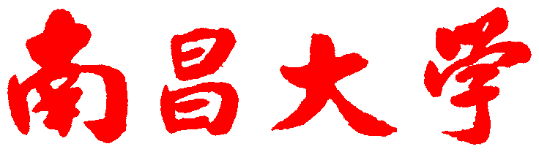
课程设计任务书
课程名称：
题 目：
学 院： 系：
专业班级：
学 号：
学生姓名：
起讫日期：
指导教师： 职称：
学院审核（签名）：
审核日期：
说 明
- 课程设计任务书由指导教师填写，并经专业学科组审定，下达到学生。
- 学生根据指导教师下达的任务书独立完成课程设计。
- 本任务书在课程设计完成后，与论文一起交指导教师，作为论文评阅和课程设计答辩的主要档案资料。

一、课程设计的主要内容和基本要求

二、课程设计图纸内容及张数

三、课程设计应完成的软硬件的名称、内容及主要技术指标

四、主要参考资料

